202311121KK6

(2022·江苏省上冈中学期中)如图所示，在距墙1 m的*A*点，小球以某一速度向右冲向与墙壁固定的弹簧，将弹簧压缩到最短时到达距墙0.2 m的*B*点，然后又被弹回至距墙1.5 m的*C*点静止，则从*A*点到*C*点的过程中，下列说法正确的是(　　)

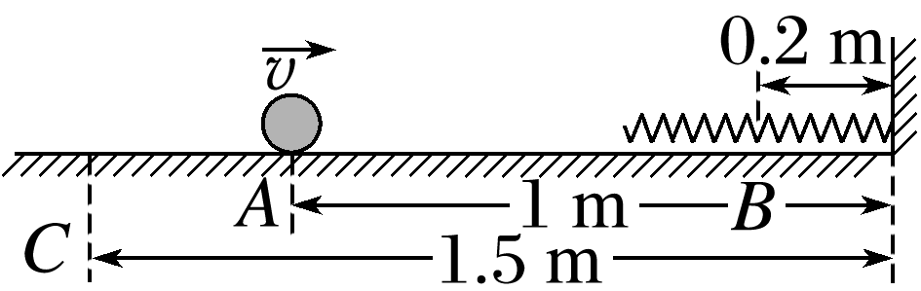

A．位移大小为2.1 m，方向向左，路程为1.3 m

B．位移大小为2.1 m，方向向右，路程为1.3m

C．位移大小为0.5 m，方向向左，路程为2.1 m

D．位移大小为0.5 m，方向向右，路程为2.1 m